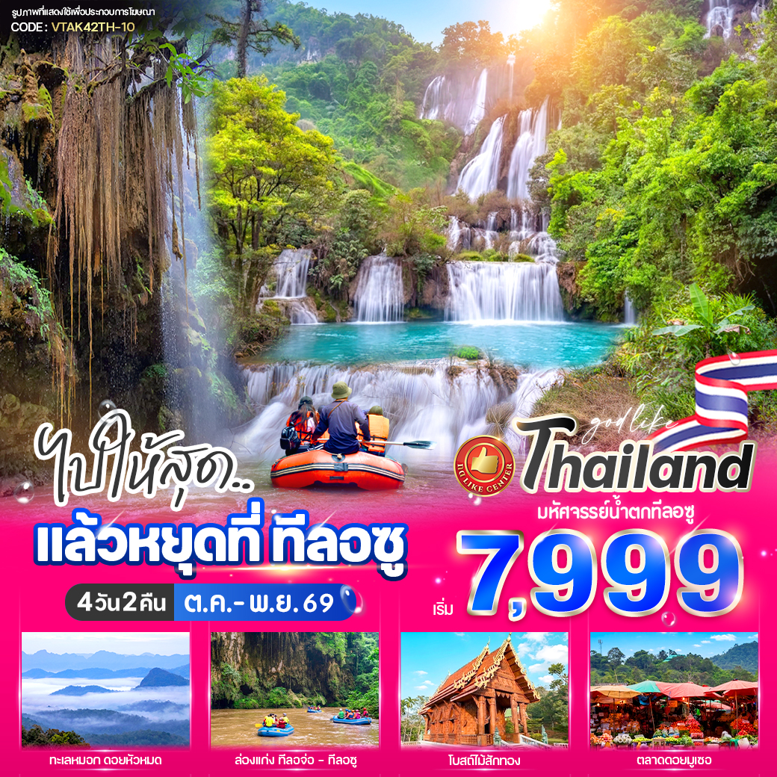
ไปให้สุด..แล้วหยุดที่ ทีลอซู 4 วัน 2 คืน
✨ ไฮไลท์โปรแกรม
- King of Waterfalls: พิชิตน้ำตกทีลอซู น้ำตกที่ใหญ่และสวยที่สุดในไทย (และอันดับ 6 ของเอเชีย) สัมผัสความอลังการของม่านน้ำขนาดมหึมาท่ามกลางป่าดิบชื้น
- พิชิตดอยหัวหมด ตื่นเช้าชมแสงแรกและทะเลหมอกแบบ 360 องศา เหนือเมืองอุ้มผาง

วันที่ | โปรแกรมทัวร์ | อาหาร |  |  | โรงแรม
วันที่ | โปรแกรมทัวร์ | เช้า | เที่ยง | เย็น | โรงแรม
1 | ปั๊มน้ำมัน ปตท. สาขาวิภาวดี – อุ้งผาง - ดอกเสี้ยวทัวร์ & รีสอร์ท |  |  |  | ดอกเสี้ยวทัวร์ & รีสอร์ท  หรือเทียบเท่า
2 | ล่องเรือชมน้ำตก (น้ำตกทีลอจ่อ - บ่อน้ำร้อนธรรมชาติ – ชมผาเลือด – น้ำตกทีลอซู) – ชมโบสถ์สักทอง -ถนนคนเดินอุ้งผาง (เฉพาะวันศุกร์-เสาร์) |  |  |  | ดอกเสี้ยวทัวร์ & รีสอร์ท  หรือเทียบเท่า
3 | ชมทะเลหมอกดอยหัวหมด - ตลาดมูเซอ - ปั๊มน้ำมัน ปตท. สาขาวิภาวดี
4 | ปั๊มน้ำมัน ปตท. สาขาวิภาวดี

อัตราค่าบริการ
กำหนดวันเดินทาง | ราคาโปรโมชั่นพิเศษ
กำหนดวันเดินทาง | ราคาทัวร์ ผู้ใหญ่ / เด็ก | พักเดี่ยว (เพิ่ม)
09-12 ตุลาคม 2569 | 7,999 | 1,500
16-19 ตุลาคม 2569 | 7,999 | 1,500
23-26 ตุลาคม 2569 | 7,999 | 1,500
06-09 พฤศจิกายน 2569 | 7,999 | 1,500
13-16 พฤศจิกายน 2569 | 7,999 | 1,500
20-23 พฤศจิกายน 2569 | 7,999 | 1,500
*ค่าบริการข้างต้นเฉพาะนักท่องเที่ยวชาวไทยเท่านั้น กรณีชาวต่างชาติชำระค่าธรรมเนียมเพิ่มท่านละ 1,000 บาท
ค่าทัวร์ไม่รวมค่าจ้างคนขับรถ ท่านละ 500 บาท *ชำระ ณ วันเดินทาง*
ค่าทิปไกด์ (ตามมาตรฐานการให้ทิป 100 บาท/ท่าน/วัน) ทั้งนี้ไม่ได้เป็นการบังคับ ขึ้นอยู่กับความพึงพอใจของลูกค้า
*หากลูกค้ายินยอมให้ทิปกับไกด์หรือเจ้าหน้าที่เเล้ว จะถือว่าเป็นการให้โดยสมัครใจ และไม่สามารถเรียกร้องขอคืนได้ภายหลัง*

01.30 น. ทุกท่านเดินทางพร้อมกัน ณ ปั๊มน้ำมัน ปตท. สาขาวิภาวดี
วันแรก ปั๊มน้ำมัน ปตท. สาขาวิภาวดี – อุ้งผาง - ดอกเสี้ยวทัวร์ & รีสอร์ท

02.00 น. ออกเดินทางมุ่งหน้าสู่จังหวัดตาก โดยรถตู้ปรับอากาศ VIP 10 ที่นั่ง (ใช้เวลาเดินทางประมาณ 14 ชั่วโมง)
ล้อหมุน !! หากมาช้าเกินกว่านี้ ท่านจะตกทริปและไม่สามารถเรียกร้องค่าเสียหายใดๆ ได้ทั้งสิ้น
**เวลาเดินทางและสถานที่นัดหมายอาจมีการเปลี่ยนแปลง สามารถสลับปรับเปลี่ยนได้ตามความเหมาะสมโดยมิต้องแจ้งล่วงหน้า
อันเนื่องจากเหตุการณ์ต่างๆที่เกิดขึ้นจากเหตุสุดวิสัย
ขอสงวนสิทธิ์ในการเลือกที่นั่งบนรถ ที่นั่งอาจจะไม่ได้นั่งติดกัน ทั้งนี้ การจัดสรรที่นั่งเป็นไปตามลำดับการขึ้นรถ (First Come, First Served) หากลูกค้าต้องการเลือกที่นั่ง สามารถแจ้งสำรองล่วงหน้าได้ โดยมีค่าบริการเพิ่มเติม
เที่ยง อิสระรับประทานอาหารกลางวัน

16.00 น. นำทุกท่านเดินทางเข้าที่พัก ณ ดอกเสี้ยวทัวร์ & รีสอร์ทหรือเทียบเท่าระดับเดียวกัน
18.30 น. รับประทานอาหารเย็น ณ ห้องอาหาร ทุกท่านพักผ่อนตามอัธยาศัย
วันที่สอง ล่องเรือชมน้ำตก(น้ำตกทีลอจ่อ - บ่อน้ำร้อนธรรมชาติ – ชมผาเลือด – น้ำตกทีลอซู) – ชม โบสถ์สักทอง -ถนนคนเดินอุ้งผาง(เฉพาะวันศุกร์-เสาร์)
07.00 น. รับประทานอาหารเช้า ณ ห้องอาหาร
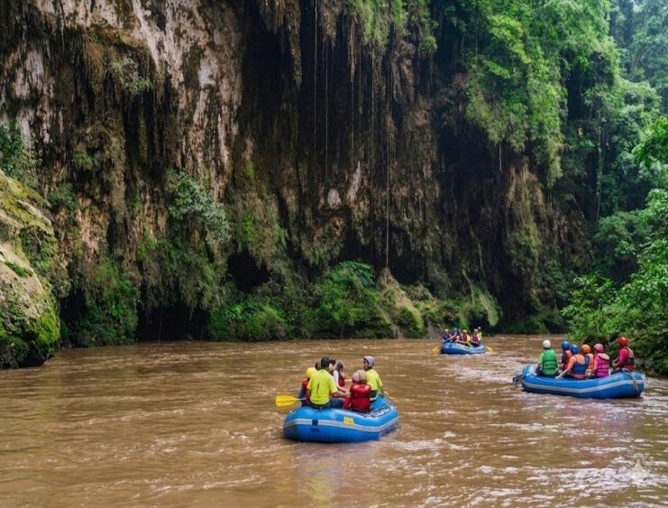
08.00 น. นำทุกท่านออกเดินทางไปล่องแก่งด้วยเรือยาง ชมทัศนียภาพของป่าต้นน้ำที่สมบูรณ์ที่สุดแห่งหนึ่งในไทย แวะน้ำตกทีลอจ่อ(น้ำตกสายฝน): ชมไฮไลท์ระหว่างทางที่น้ำตกจะทิ้งตัวลงมาจากหน้าผาสูงกลายเป็นละอองน้ำเล็กๆ คล้ายสายฝน (ถ้าจังหวะดีจะมีรุ้งกินน้ำปรากฏขึ้นบริเวณหน้าผา) แวะ บ่อน้ำร้อนธรรมชาติ: จุดพักผ่อนระหว่างล่องเรือ สามารถลงไปแช่เท้าผ่อนคลายกล้ามเนื้อท่ามกลางป่าเขา ระหว่างทาง ชมผาเลือด หน้าผาสีแดงตระหง่านริมน้ำ ใช้เวลาเดินทาง 3 ชั่วโมง

จากนั้นเปลี่ยนจากเรือยางเป็นการนั่งรถโฟร์วีลต่อไปยังเขตรักษาพันธุ์สัตว์ป่าน้ำตกทีลอซู (ระยะทาง 13 กม.)
เที่ยง รับประทานอาหารกลางวัน (ข้าวกล่อง) ณ จุดบริการนักท่องเที่ยวเขตรักษาพันธุ์สัตว์ป่าน้ำตกทีลอซู
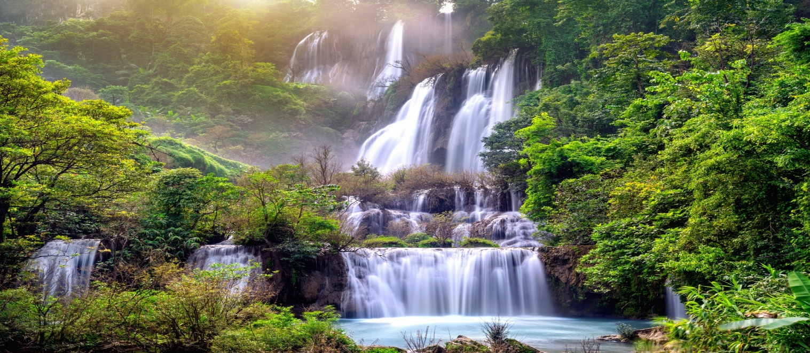
13.00 น. จากนั้นนำทุกท่านเดินเท้าเข้าชมความอลังการของน้ำตกที่ใหญ่ที่สุดในประเทศไทย ใช้เวลาเดินทาง 15-20 นาที "น้ำตกทีลอซู" ชื่อ "ทีลอซู" มาจากภาษากะเหรี่ยง คำว่า "ที" แปลว่าน้ำ "ลอ" แปลว่าไหล และ "ซู" แปลว่าดำ (น้ำตกดำ) แต่บ้างก็ว่าเพี้ยนมาจาก "ทีลอชู" ที่แปลว่าน้ำตกที่ตกลงมาอย่างแรง "ราชาแห่งน้ำตก" ที่มีความสวยงามติดอันดับ 1 ใน 6 ของโลก ความอลังการของชั้นน้ำตกที่ลดหลั่นกันลงมา ท่ามกลางเสียงคำรามของสายน้ำที่ตกกระทบโขดหินจนเกิดละอองสีขาวละลานตาไปทั่วหุบเขา มีจุดชมวิวหลายชั้นให้ทุกท่านพักผ่อนถ่ายรูป หรือสามารถลงเล่นน้ำในแอ่งที่ปลอดภัยได้

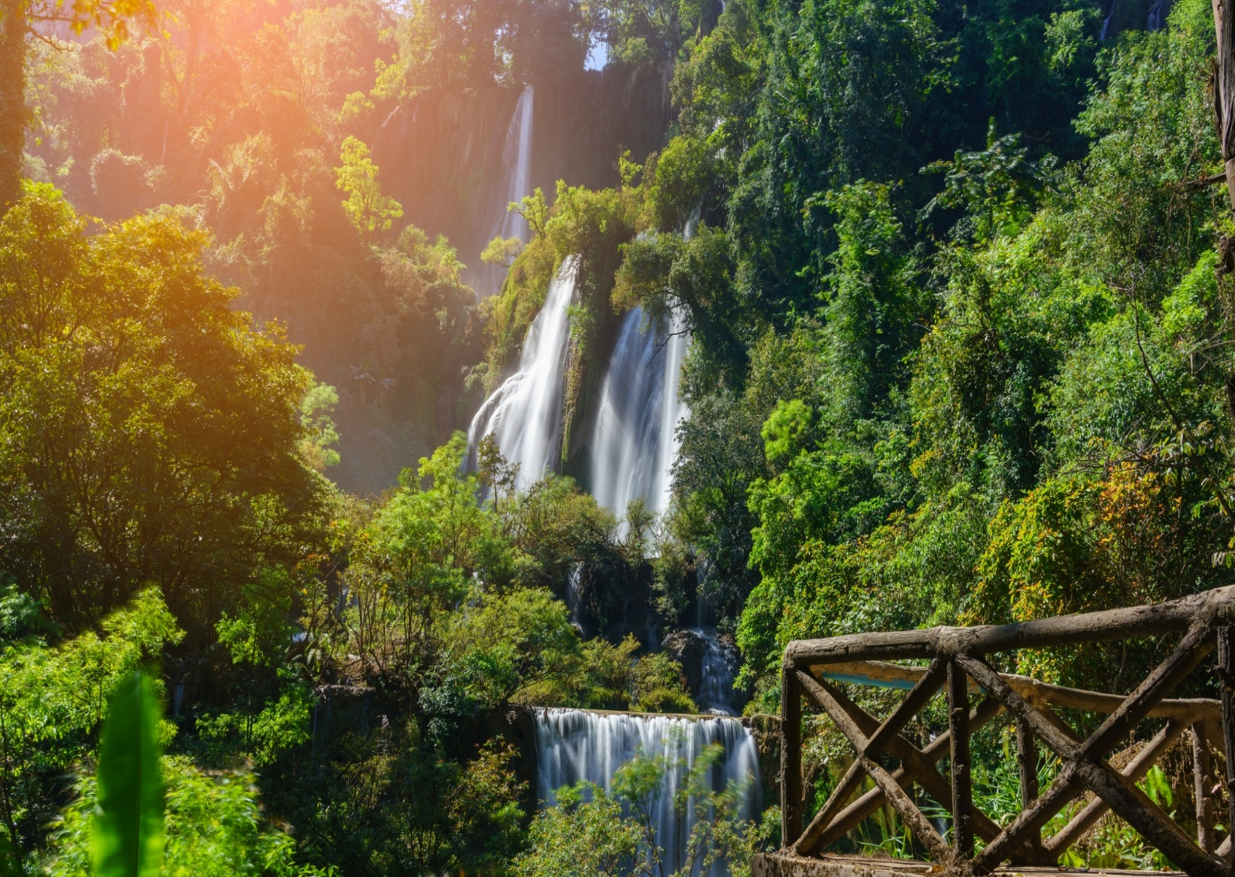
16.30 น. ได้เวลาสมควรเดินเท้ากลับมายังจุดบริการโดยการนั่งรถออกจากเขตรักษาพันธุ์สัตว์ป่าน้ำตกทีลอซู ระหว่างทาง แวะชม โบสถ์สักทอง ชมความวิจิตรของตัวโบสถ์ที่สร้างจากไม้สักทองทั้งหลัง เป็นสถาปัตยกรรมไม้ที่หาดูได้ยาก และมีความเงียบสงบ
จากนั้นนำท่านแวะ ถนนคนเดินอุ้มผาง (เฉพาะกรุ๊ปที่เดินทางตรงกับวันศุกร์-เสาร์) เดินชิลล์สัมผัสอากาศเย็นให้ทุกท่านได้เลือกซื้อของที่ระลึกจากชุมชน เช่น เสื้อผ้าทอกะเหรี่ยง หรือสินค้างานคราฟต์คนในพื้นที่
เย็น รับประทานอาหารเย็น ณ ห้องอาหาร ทุกท่านพักผ่อนตามอัธยาศัย
วันที่สาม ชมทะเลหมอกดอยหัวหมด - ตลาดมูเซอ - ปั๊มน้ำมัน ปตท. สาขาวิภาวดี

05.30 น. นำทุกท่านเดินทางไปชมทะเลหมอก ณ ดอยหัวหมด

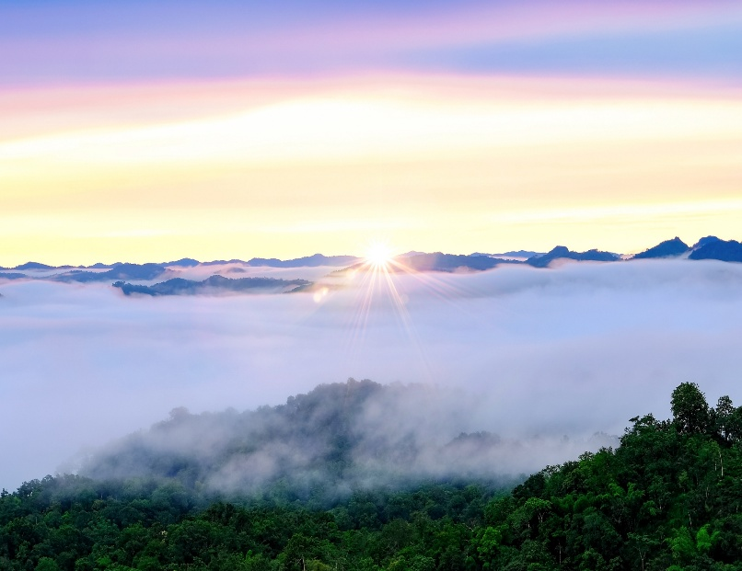
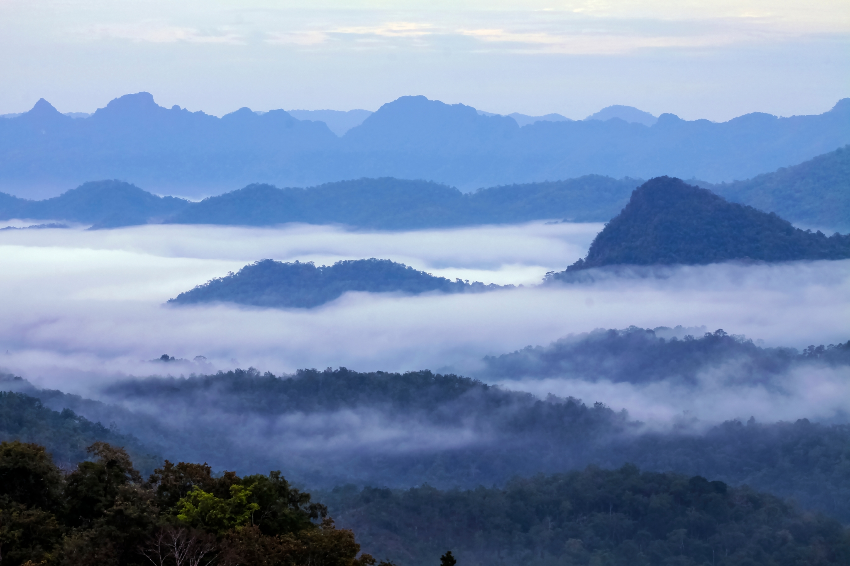

ดอยหัวหมด (จุดชมวิวทะเลหมอก 360 องศา) ดอยที่โอบล้อมด้วยทะเลภูเขาหินปูนที่ไร้ต้นไม้ใหญ่บดบัง ทำให้ สามารถเห็นวิวทิวทัศน์ได้กว้างไกลสุดสายตา ในยามเช้าที่นี่จะถูกปกคลุมด้วยทะเลหมอกสีขาวที่ไหลวนอยู่ ท่ามกลางหุบเขาสลับซับซ้อน และชมพระอาทิตย์ขึ้นที่ตราตรึงใจที่สุดจุดหนึ่งในอุ้มผาง จากนั้นเดินทางกลับที่พัก
เช้า รับประทานอาหารเช้า ณ ห้องอาหาร
10.00 น. ล้อหมุน!!! ออกเดินทางกลับกรุงเทพฯ (ใช้เวลาเดินทางประมาณ 14 ชั่วโมง)
เที่ยง อิสระรับประทานอาหารกลางวัน (จุดจอดรถระหว่างทาง)
บ่าย เดินทางถึงร้านซื้อของฝาก ณ ตลาดมูเซอ ให้ทุกท่านแวะซื้อของฝากที่ชาวเขานำผัก/ผลไม้เมืองหนาวสดจากไร่มา ขายเอง เช่น อะโวคาโด เมล่อน ผักกูด เสาวรส สาลี่ดอย บัวหิมะ และของป่าอีกมากมาย
เย็น อิสระรับประทานอาหารเย็น (จุดจอดรถระหว่างทาง)
วันที่สี่ ปั๊มน้ำมัน ปตท. สาขาวิภาวดี

00.10 น. เดินทางถึงกรุงเทพฯ โดยสวัสดิภาพ


โปรแกรมการเดินทางอาจมีการสลับสับเปลี่ยน หรือเปลี่ยนแปลงได้ตามความเหมาะสม โดยมิต้องแจ้งให้ทราบล่วงหน้า อันเนื่องมาจากเหตุการณ์ต่างๆ ที่อาจเกิดขึ้นจากเหตุสุดวิสัย เช่น เหตุการณ์ทางธรรมชาติ การเมือง สภาพอากาศไม่เอื้ออำนวย รวมไปถึงสถานะห้องพักของแต่ละโรงแรม ทั้งนี้ทางบริษัทจะคำนึงถึงความปลอดภัยและผลประโยชน์ของผู้เดินทางเป็นสำคัญ โดยมีตัวแทนบริษัท (มัคคุเทศก์,หัวหน้าทัวร์,คนขับรถของแต่ละสถานที่) เป็นผู้บริหารเวลาปรับเปลี่ยนตามความเหมาะสม
ในกรณีที่มีการเรียกเก็บค่าเข้าชมสถานที่เพิ่มเติมภายหลังจากการจัดทำและเผยแพร่โปรแกรมทัวร์ บริษัทขอสงวนสิทธิ์ให้ผู้เดินทางเป็นผู้รับผิดชอบชำระค่าใช้จ่ายดังกล่าวด้วยตนเอง ณ สถานที่เข้าชม โดยไม่ต้องแจ้งให้ทราบล่วงหน้า

เงื่อนไขการจอง

1. การชำระค่าบริการ
- กรุณาชำระค่าทัวร์เต็มจำนวน ภายใน 2 วัน หลังจากที่นั่งได้รับการคอนเฟิร์ม (พร้อมส่งหน้าบัตรประชาชนหรือพาสปอร์ตผู้เดินทาง(ต่างชาติ) หากไม่ชำระเงินตามที่บริษัทกำหนด ขออนุญาตตัดที่นั่งเพื่อให้ลูกค้าท่านอื่นที่รอที่นั่งอยู่โดยอัตโนมัติ
- 2. กรณีมีตั๋วเครื่องบินภายในประเทศ รถโดยสารภายในประเทศ หรือรถไฟ หากมีการเปลี่ยนแปลงการเดินทางใดๆก็ตาม ทางบริษัทไม่สามารถรับผิดชอบได้ทุกกรณี เพราะอยู่นอกเหนือการควบคุม

อัตราค่าบริการนี้รวม

ค่ารถนำเที่ยวตามเส้นทางที่ระบุไว้ในโปรแกรมทัวร์
ค่าอาหารและค่าเข้าชม ตามที่ระบุในรายการ
ค่าที่พักจำนวน 2 คืนตามที่ระบุในรายการ
ค่ามัคคุเทศก์ผู้มีประสบการณ์นำเที่ยวคอยบริการและอำนวยความสะดวกตลอดการเดินทาง
ค่าประกันอุบัติเหตุระหว่างเดินทาง วงเงินท่านละ 1,000,000 บาท (เงื่อนไขตามกรมธรรม์)

อัตราค่าบริการนี้ ไม่ รวม

- ค่าภาษีมูลค่าเพิ่ม 7% และภาษีหัก ณ ที่จ่าย 3%
- ค่าใช้จ่ายส่วนตัวนอกเหนือจากรายการที่ระบุ เช่น ค่าทำหนังสือเดินทาง , ค่าโทรศัพท์ , ค่าอินเตอร์เน็ต , ค่าซักรีด , มินิบาร์ในห้องพัก , ค่ากระเป๋าเดินทางหากเกิดการชำรุดหรือของมีค่าที่สูญหายในระหว่างการเดินทาง , ค่ารักษาพยาบาล กรณีเกิดการเจ็บป่วยจากโรคประจำตัว รวมถึงค่าอาหารพิเศษนอกเหนือจากที่ทางทัวร์กำหนด หรือการรีเควสอาหารพิเศษต่างๆ เช่น อาหารเจ อาหารมังสวิรัติ อาหารอิสลาม อาหารทะเล เป็นต้น
- ค่าเครื่องสักการะต่างๆ อาทิ ดอกไม้ ธูป เทียน และชุดสังฆทาน ฯลฯ
- ค่าเข้าชมสำหรับชาวต่างชาติ
- ค่าจ้างคนขับรถ ท่านละ 500 บาท ชำระ ณ วันเดินทาง
- ค่าทิปไกด์/เจ้าหน้าที่ผู้ช่วย (ตามมาตรฐานการให้ทิปวันละ 100 บาท/ท่าน/วัน)
**ทั้งนี้ ขึ้นอยู่กับความพึงพอใจของท่าน ในการบริการของไกด์/เจ้าหน้าที่ผู้ช่วย**
*หากลูกค้ายินยอมให้ทิปกับไกด์หรือเจ้าหน้าที่เเล้ว จะถือว่าเป็นการให้โดยสมัครใจ และไม่สามารถเรียกร้องขอคืนได้ภายหลัง*
ค่าเลือกที่นั่งบนรถ (โปรดสอบถามพนักงาน)

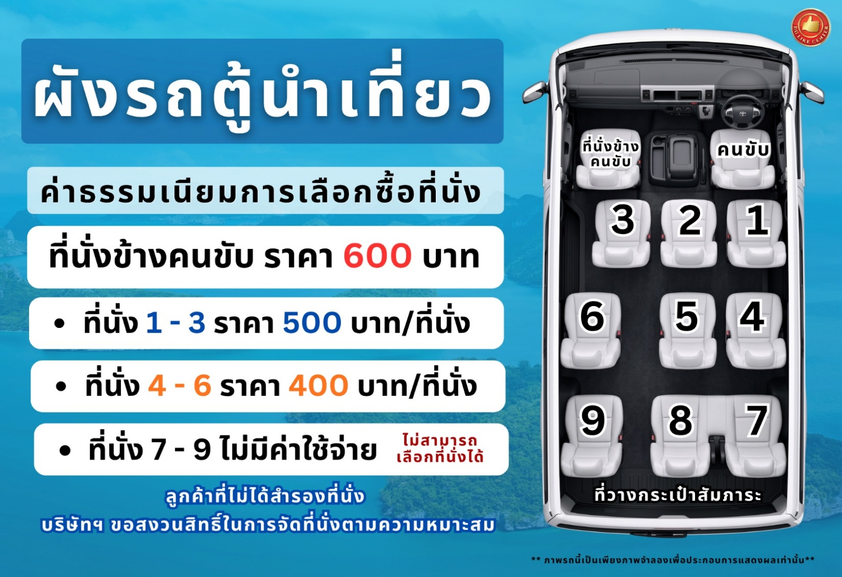

การยกเลิก

1. กรณีผู้เดินทางขอยกเลิกการเดินทาง
- ยกเลิกการเดินทางมากกว่า 31 วันก่อนเดินทางทุกกรณี เก็บค่าบริการ 500 บาท และค่าใช้จ่ายตามจริงที่เกิดขึ้น
- ยกเลิกการเดินทางน้อยกว่า 30 วันก่อนเดินทางทุกกรณี เก็บค่าบริการทัวร์เต็มจำนวน
2. เมื่อออกเดินทางแล้ว หากท่านไม่ใช้บริการรายการใดรายการหนึ่ง หรือไม่เดินทางพร้อมคณะ ถือว่าท่านสละสิทธิ์ไม่อาจเรียกร้องค่าบริการหรือเงินค่าทัวร์คืนได้
3. หากท่านไม่สามารถเดินทางได้ไม่ว่ากรณีใดๆ จะต้องชำระค่าส่วนต่างกรณีที่กรุ๊ปออกเดินทางไม่ครบตามจำนวน (กรุณาสอบถามรายละเอียดเพิ่มเติม)
4. กรณีจองทัวร์เดินทางช่วง วันหยุดเทศกาล, วันหยุดนักขัตฤกษ์, วันหยุดยาวต่อเนื่อง ไม่สามารถยกเลิกการเดินทางได้ หากท่านไม่เดินทาง ทางบริษัทฯขอสงวนสิทธิ์เก็บค่าทัวร์ทั้งหมด โดยไม่มีเงื่อนไขใดๆ ทั้งสิ้น

รายละเอียดเพิ่มเติม
หมายเหตุ : กรุณาอ่านศึกษารายละเอียดทั้งหมดก่อนทำการจอง เพื่อความถูกต้องและความเข้าใจตรงกันระหว่างลูกค้าและบริษัทฯ เมื่อท่านตกลงชำระเงินมัดจำหรือค่าทัวร์ทั้งหมดกับทางบริษัทฯแล้ว ทางบริษัทฯจะถือว่าท่านได้ยอมรับเงื่อนไขข้อตกลงต่างๆ ทั้งหมด
- บริษัทขอสงวนสิทธิ์ในการเลื่อน, ยกเลิกการเดินทาง หรือปรับราคาค่าบริการขึ้น ในกรณีที่มีผู้เดินทางน้อยกว่า 15 ท่าน
- เมื่อท่านตกลงชำระเงินมัดจำหรือทั้งหมด ไม่ว่าจะเป็นการชำระผ่านตัวแทนของบริษัทฯ หรือชำระโดยตรงกับทางบริษัทฯ ทางบริษัทฯ จะขอถือว่าท่านรับทราบและยอมรับในเงื่อนไขต่างๆที่บริษัทฯได้ระบุไว้ทั้งหมด
- บริษัทฯขอสงวนสิทธิ์ในการเปลี่ยนแปลงรายละเอียดทัวร์บางประการเมื่อเกิดเหตุสุดวิสัย อาทิเช่น รายการท่องเที่ยว โรงแรมที่พัก ร้านอาหาร สามารถเปลี่ยนแปลงได้ตามความเหมาะสม
- บริษัทฯ จะไม่รับผิดชอบใดๆ ทั้งสิ้น หากเกิดกรณีความล่าช้าสภาพการจราจร, การประท้วง, การนัดหยุดงาน, การก่อจลาจล, โรคระบาด, ภัยธรรมชาติ, อุบัติเหตุต่างๆ ซึ่งอยู่นอกเหนือความควบคุมของบริษัท
- บริษัทฯจะไม่รับผิดชอบใดๆ ทั้งสิ้น หากเกิดสิ่งของสูญหาย อันเนื่องมาจากความประมาทของท่าน, เกิดจากการโจรกรรม และ อุบัติเหตุจากความประมาทของนักท่องเที่ยวเอง
- บริษัทฯจะไม่รับผิดชอบใดๆ ทั้งสิ้น และไม่สามารถคืนค่าใช้จ่ายต่างๆ ในกรณีที่ผู้เดินทางไม่ผ่านการพิจารณาในการตรวจคนเข้าเมือง-ออกเมือง ไม่ว่าจะเป็นกองตรวจคนเข้าเมืองหรือกรมแรงงานของทุกประเทศในรายการท่องเที่ยว อันเนื่องมาจากการกระทำที่ส่อไปในทางผิดกฎหมาย การหลบหนีเข้าออกเมือง เอกสารเดินทางไม่ถูกต้อง หรือ การถูกปฏิเสธในกรณีอื่นๆ
- บริษัทฯจะไม่รับผิดชอบใดๆ ทั้งสิ้น หากท่านใช้บริการของทางบริษัทฯไม่ครบ อาทิ ไม่เที่ยวบางรายการ, ไม่ทานอาหารบางมื้อ เนื่องด้วยค่าใช้จ่ายทุกอย่าง ทางบริษัทฯได้มีการชำระค่าใช้จ่ายให้ตัวแทนต่างประเทศแบบเหมาขาดก่อนออกเดินทางแล้ว
- รายการนี้เป็นเพียงข้อเสนอที่ต้องได้รับการยืนยันจากบริษัทฯ อีกครั้งหนึ่ง หลังจากได้สำรองโรงแรมที่พักในต่างประเทศเรียบร้อยแล้ว โดยโรงแรมจัดในระดับใกล้เคียงกัน ซึ่งอาจจะปรับเปลี่ยนตามที่ระบุในโปรแกรม
- กรณีมีผู้ต้องการความช่วยเหลือพิเศษ นั่งรถเข็น (WHEELCHAIR) อาจมีค่าใช้จ่าย , เด็ก, ผู้สูงอายุ, มีโรคประจำตัว หรือไม่สะดวกในการเดินทางท่องเที่ยวในระยะเวลาเกินกว่า 4-5 ชั่วโมงติดต่อกัน ท่านและครอบครัวต้องให้การดูแลสมาชิกภายในครอบครัวของท่านเอง เนื่องจากการเดินทางเป็นหมู่คณะ หัวหน้าทัวร์มีความจำเป็นต้องดูแลคณะทัวร์ทั้งหมด (กรุณาแจ้งให้ทางบริษัทฯ ทราบล่วงหน้าก่อนทำการจอง)
- ประกันการเดินทาง บริษัทฯ ได้จัดทำแผนประกันภัยการเดินทางสำหรับผู้เดินทางไปต่างประเทศ แบบ Group tour โดยแผนประกันจะครอบคลุมอุบัติเหตุต่างๆ ที่เกิดขึ้นในระหว่างช่วงที่เดินทาง และลูกค้าต้องทำการรักษาในโรงพยาบาลที่ประกันครอบคลุมการรักษาเท่านั้น (เข้ารับรักษาในรูปแบบอื่นๆ ประกันจะไม่ครอบคลุม) (เงื่อนไขตามกรมธรรม์ สอบถามได้กับเจ้าหน้าที่บริษัท)
- ค่าประกันสุขภาพไม่รวมอยู่ในค่าทัวร์ ท่านสามารถซื้อเพิ่มเติมเองได้
- ทางบริษัทฯ ยึดตามประกาศของทางรัฐฯและประเทศที่เดินทางเป็นหลัก หากมีการเปลี่ยนแปลงหรือประกาศใดๆ ทางบริษัทฯจะคำนึงถึงความปลอดภัยและประโยชน์ของผู้เดินทางเป็นสำคัญ
- มัคคุเทศก์ พนักงาน หรือตัวแทนของทางบริษัท ไม่มีอำนาจในการให้คำสัญญาใดๆ แทนบริษัท เว้นแต่ มีเอกสารลงนามโดยผู้มีอำนาจของบริษัทกำกับเท่านั้น
- กรณีมีตั๋วเครื่องบินภายในประเทศ รถโดยสารภายในประเทศ หรือรถไฟ หากสายการบินมีการเปลี่ยนแปลงเที่ยวบินหรือเวลาบินใดๆก็ตาม ทางบริษัทไม่สามารถรับผิดชอบได้ทุกกรณี เพราะอยู่นอกเหนือการควบคุม
- ภาพที่ใช้ในโปรแกรมเป็นภาพที่ใช้เพื่อการโฆษณาเท่านั้น

